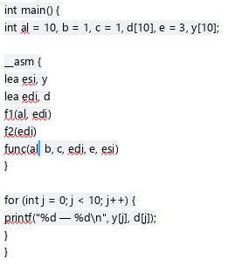

создал ветку, перешел на нее, в проекте изменил название переменной a на al и сделал коммит

